**Tema pentru acasă 7**[**​**](https://textbook.edu.goit.global/lms-qa-homework/ro/docs/ver1.0/hw-07/#tema-pentru-acas%C4%83-6)

Pentru fiecare sarcină, trebuie să oferi o soluție sub forma unei scheme logice care afișează pseudocodul fiecărei sarcini. (vezi lecția 10 :)) Sarcinile fără soluție nu vor fi luate în considerare.

*Rezolvarea problemelor se poate face pe foi de hârtie și fotografiate, sau în orice aplicație de creare diagrame (de exemplu, Miro, diagrams.net) și realizate capturi de ecran. Apoi trebuie să plasezi fotografiile sau capturile de ecran într-un document text.*

**Sarcina 1.**

Afișează pseudocodul de mai jos în formă de schemă logică.

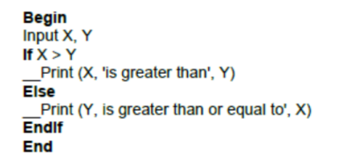

Care este numărul minim de cazuri de testare necesare pentru a garanta o acoperire de 100% statement și 100% decision?

A. Statement coverage = 3, Decision coverage = 3

B. Statement coverage = 2, Decision coverage = 2

C. Statement coverage = 1, Decision coverage = 2

D. Statement coverage = 2, Decision coverage = 1

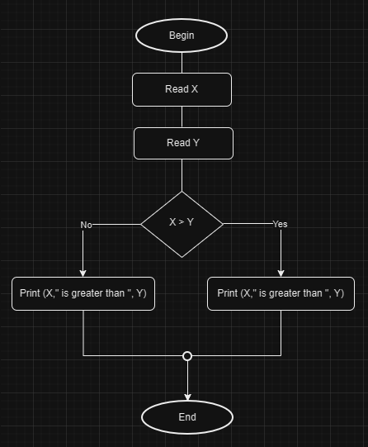

***Raspuns:******B - Statement coverage = 2, Decision coverage = 2***

*.*

**Sarcina 2.**

Afișează pseudocodul de mai jos în formă de schemă logică.

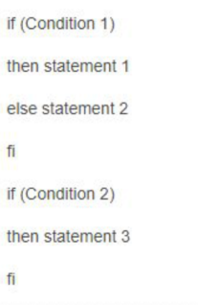

Care este numărul minim de cazuri de testare necesare pentru a garanta o acoperire de 100% path?

A. 1

B. 2

C. 3

D. Niciun răspuns nu este corect

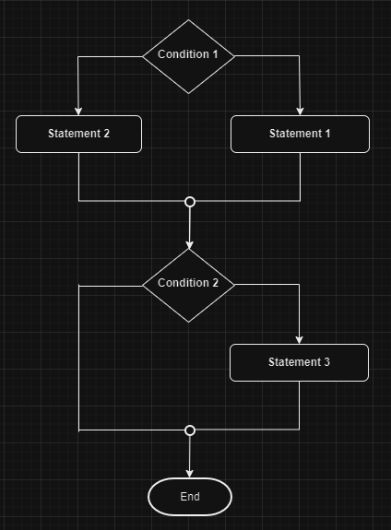

***Raspuns:******B – 2.***

**Sarcina 3.**

În cadrul unei echipe care dezvoltă o aplicație Java, clarificați cine din echipă este responsabil pentru teste white-box/static și ce tool-uri sunt utilizate în acest scop?

Pentru această sarcină, este necesar să efectuați un research de sine stătător și să căutați exemple de tool-uri și framework-uri folosite pentru testarea aplicației scrisă în Java.

***Raspuns:*** *In general testarea white-box este efectuata de dezvoltatorii de software si inginerii de software. Vor verifica modul in care functioneaza diferite elemente de cod sau pentru a verifica daca au fost corectate erorile. Un cod curat si eficient este esential in dezvoltarea de software, in special daca dezvoltatorii doresc sa reutilizeze codul mai tarziu sau sa adauge patch-uri si actualizari in viitor.*

*Tool-uri utilizate de dezvoltatorii de software si inginerii de software pentru testarea white-box:*

*Selenium - Este o interfata de utilizator web open-source pentru efectuarea testelor de automatizare a aplicatiilor Java. Suporta mai multe browsere precum Firefox, Chrome, Edge etc. Selenium este utilizat in principal pentru teste functionale automatizate.*

*JUnit - Java ofera un cadru numit JUnit pentru a efectua testarea unitara a codului. JUnit pune accentul pe stabilirea datelor de testare pentru o bucata de cod care poate fi testata mai intai si apoi implementata. Junit creste stabilitatea codului.*

*TestNG - Este un cadru de testare special care deriva din JUnit. Acesta defineste unele functionalitati suplimentare in comparatie cu JUnit, ceea ce face TestNG mai puternic si mai usor de utilizat.*

*DBUnit - Este o extensie a JUnit, care este utilizata in principal pentru a testa acele aplicatii care depind foarte mult de baza de date.*

*Rest Assured – este o librarie bazata pe Java, care este utilizata in principal pentru a testa serviciile Web Restful.*

*Cucumber - Este unul dintre instrumentele esentiale pentru testarea comportamentului aplicatiei Java. Este utilizat in principal pentru a proiecta cazuri de testare, dar, cu toate acestea, joaca, de asemenea, un rol de sprijin in testarea automatizarii.*

*Mockito – este o librarie bazata pe java si este utilizat in principal pentru a efectua testarea unitara a aplicatiilor Java.*

*Spock Framework - Spre deosebire de Mockito, cadrul Spoke este un cadru de testare complet atat pentru codul Java, cat si pentru codul Groovy.*

*Arquillian - Este un instrument inovator si extensibil care permite crearea de teste automate de integrare, functionale si de acceptare pentru Java.*

*FitNesse - Este un instrument nou care se concentreaza in principal pe testarea cerintelor si pe testarea acceptarii. Acesta este utilizat pentru a specifica si verifica criteriile de acceptare a aplicatiei.*